

|  |  |  |  |  |
| --- | --- | --- | --- | --- |
| ***Estudante:*** | | | | |
| ***Turma: 6º ANO*** | ***Turno:*** | ***Data de Aplicação:*** | | ***2º Bimestre*** |
| ***Prof(a). Diego Zanoni*** | | | ***Nota Final:*** | |
| ***INÍCIO: TÉRMINO:*** | | | | |
| ***AVALIAÇÃO PARCIAL DE LÍNGUA INGLESA*** | | | | |
| ***INSTRUÇÕES GERAIS***  1. Confira atentamente a construção da prova. Qualquer falha de impressão ou falta de folhas deve ser comunicada ao professor no prazo máximo de **15 (quinze) minutos.**  2. Inicie a prova identificando todas as páginas com seu **nome e turma.**  3. Resolva as questões nos locais correspondentes usando caneta com tinta azul ou preta. Responda a lápis somente quando determinado.  4. Utilize somente o material autorizado. É proibido o uso de qualquer tipo de corretivo; de aparelho celular.  5. Esta prova é individual. Ao término do tempo, levante o braço e aguarde o fiscal recolher a prova.  6. A posse e/ou uso de meios ilícitos para a execução da prova é(são) considerado(s) falta disciplinar grave, acarretando a atribuição de **grau ZERO.**  7. As questões indicadas com **\***são questões de desafio e correspondem a um ponto adicional.  8. Esta prova vale de **0 a 10 (dez)**  **9. Em provas de exatas é obrigatório apresentação do cálculo, para validação da questão. Caso não conste será anulada.** | | | | |

1. Escolha a alternativa que representa a seguinte palavra: Cama (valor: 0,67)
   1. Cabinet
   2. Table
   3. Sofa
   4. Bed
   5. Wall
2. Escolha a alternativa que representa a seguinte palavra: Cozinha (valor: 0,67)
   1. Kitchen
   2. Bedroom
   3. Garage
   4. Bathroom
   5. Living room
3. Escolha a alternativa que representa a seguinte palavra: Sala de jantar (valor: 0,67)
   1. Living room
   2. Bedroom
   3. Dining room
   4. Bathroom
   5. Kitchen
4. Escolha a alternativa que representa a seguinte palavra: Chuveiro (valor: 0,67)
   1. Cabinet
   2. Carpet
   3. Stove
   4. Shower
   5. Bed
5. Escolha a alternativa que representa a seguinte palavra: Quintal (valor: 0,67)
   1. Bathroom
   2. Backyard
   3. Kitchen
   4. Bedroom
   5. Living room
6. Escolha a alternativa que completa a frase de forma correta (lembre das formas do verbo BE): The book _____ on the table. (valor: 0,67)
   1. Is
   2. Are
   3. Am
   4. Be
   5. Being
7. Escolha a alternativa que completa a frase de forma correta (lembre das formas do verbo BE): The cats _____ on the bed. (valor: 0,67)
   1. Is
   2. Are
   3. Am
   4. Be
   5. Being
8. Escolha a alternativa que completa a frase de forma correta (lembre das formas do verbo BE): The dogs _____ (negative) in the backyard. (valor: 0,67)
   1. Isn’t
   2. Aren’t
   3. Am not
   4. Be
   5. Being
9. Escolha a alternativa que completa a frase de forma correta (lembre das formas do verbo BE): The backpack _____ (negative) im my bedroom. (valor: 0,67)
   1. Isn’t
   2. Aren’t
   3. Am not
   4. Be
   5. Being
10. Escolha a alternativa que completa a frase de forma correta (lembre das formas do verbo BE): The students _____ in the classroom. (valor: 0,67)
    1. Is
    2. Are
    3. Am
    4. Be
    5. Being

Use a imagem a seguir para responder as questões de 11 a 15.

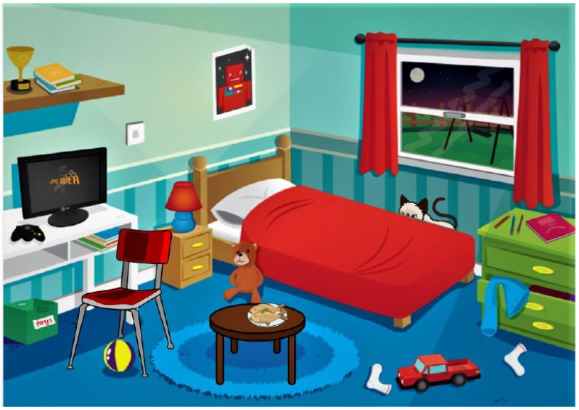

1. Escolha a alternativa que completa a frase de forma correta (lembre das preposições de lugar): The ball is _____ chair. (valor: 0,67)
   1. In
   2. On
   3. Under
   4. A
   5. Na
2. Escolha a alternativa que completa a frase de forma correta (lembre das preposições de lugar): The pillow is _____ the bed. (valor: 0,67)
   1. In
   2. On
   3. Under
   4. A
   5. Na
3. Escolha a alternativa que completa a frase de forma correta (lembre das preposições de lugar): The fish is _____ the table. (valor: 0,67)
   1. In
   2. On
   3. Under
   4. A
   5. Na
4. Escolha a alternativa que completa a frase de forma correta (lembre das preposições de lugar): The painting is _____ the wall. (valor: 0,67)
   1. In
   2. On
   3. Under
   4. A
   5. Na
5. Escolha a alternativa que completa a frase de forma correta (lembre das preposições de lugar): The books are _____ the shelf. (valor: 0,67)
   1. In
   2. On
   3. Under
   4. A
   5. An